无线电能传输装置
[摘要]本设计立足于磁耦合谐振式无线电能传输装置，综合考虑题目基本部分和发挥部分的要求，本系统采用驱动芯片TL494产生固定频率脉宽作为调制电路，采用CSD19535KCS开关管构成逆变全桥电路。逆变输出后经变压器升压，发射线圈与接收线圈磁耦合后，再经全波桥式电路整流后输出直流给负载供电。本装置经检测，发射线圈与接收线圈间距离x =10cm、输入直流电压U₁=15V，在输出电流0.5A时，输出电压大于等于8V，传输效率为29%，输入直流电流不大于1A，接收端负载为2只串联LED灯（白色1W）时，在保持LED灯不灭的条件下，能保证发射线圈与接收线圈间距离大于23cm。发挥部分通过高性能、低功耗单片机MSP430F149和液晶显示系统的状态。符合设计的基本要求，达到了很好的效果。

【关键词】：磁耦合 谐振 TL494 CSD19535 MSP430F149

一 设计的基本方案论证与选定
1.1系统总体设计
为了实现该设计中的各项指标，设计并制作了一个磁耦合谐振式无线电能传输装置，其结构框图如图1所示。
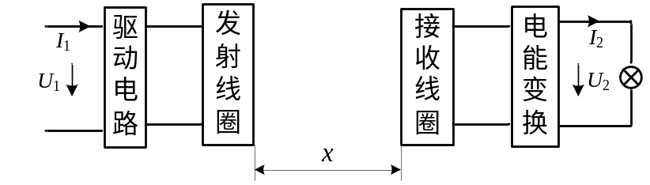
图1 电能无线传输装置结构框图
输入电源U1提供系统的供电，驱动电路负责产生谐振所需的震荡信号，并放大驱动发射线圈。接收线圈谐振接收发射线圈的电能通过电能变换电路供给负载。

1.2无线电能传输的总体设计方案
方案一：使用感应式电能传输。电磁感应现象是电磁学中最重大的发现之一，它显示了电、磁现象之间的相互联系与转化。电磁感应是电磁学中的基本原理，变压器就是利用电磁感应的基本原理进行工作的，利用电磁感应进行短程电力传输。
优点：感应式电能传输系统多、功能性好、可靠性高、使用方便。
缺点：传输距离较短。
方案二：磁耦合谐振式电能传输。该方式以谐振“磁耦合”形式将电能进行传输。它基于电磁共振耦合原理，利用非辐射磁场实现电力高效传输。
优点：该方式以谐振“磁耦合”形式将电能进行传输，具有抗干扰、远距离等特点。
缺点：目前效率难达到最佳状态。
从本设计来看，该方案一无法达到十几厘米或更远的距离，方案二能实现高效传输。综合考虑，选择方案二进行设计。
1.3信号发生电路比较与选择
方案一：采用MSP430单片机生成高频方波信号。MSP430系列单片机是美国德州仪器1996年开始推向市场的一种16位超低功耗、具有精简指令集的混合信号处理器。
优点：性能较高，在低频信号范围内稳定性能好、操作很方便、体积小、功耗低等。
缺点：输出的频率较低，难以达到1MHz的方波，难以达到理想的方波。
方案二：采用FPGA产生波形。FPGA(Field-Programmable Gate Array)，即现场可编程门 阵列，它是在PAL、GAL、CPLD等可编程器件的基础上进一步发展的产物。它是作为专用集成电路(ASIC)领域中的一种半定制电路而出现的，既解决了定制电路的不足，又克服了原有可编程器件门电路数有限的缺点。
优点：抗干扰、波形控制灵活。
缺点：驱动能力有限，功耗比MSP430还高
方案三：用TL494来产生波形，一是抗干扰性，波形芯片本身不需要编程，且专职的电源芯片，所以抗电磁干扰要好于单片机，单片机需要编程，一旦程序跑飞或者死机，后果不堪设想，且其抗电磁干扰性也不好。二硬件可移植性，波形芯片产生波形的电压幅度与供电电压有关，且驱动能力比较强，比如由5V的工作环境移植到12V工作环境，只需要改个电压就行了，单片机可没有这个优势，如果电源电压改变了，相应的外电路很多需要变动的，且单片机需要编程，你还要处理好编程接口的抗干扰性，另外单片机的驱动能力普遍比较弱，需要外加电路。
优点：电路应用成熟、简单，频率大小通过电位器可调。
缺点：抗干扰性不是最好。

1.4逆变电路的选择比较
方案一：采用半桥逆变。半桥逆变电路有两个桥臂，每个桥臂由一个可控器件和一个反并联二极管组成。在直流侧接有两个相互串联的足够大的电容，两个电容的连接点便成为直流电源的中点。
优点：简单，使用器件少，成本低。
缺点：需要加电容器均衡电压，适用于小功率逆变。
方案二：采用全桥逆变。全桥逆变有四个桥臂,可以看成由两个半桥电路组合而成。全桥逆变电路是单相逆变电路中应用最多的。
优点：不容易产生泻流，效率高。
缺点：电路成本高，电路相对复杂。
二 理论分析与计算
2.1磁耦合谐振式电能传输工作原理分析及计算
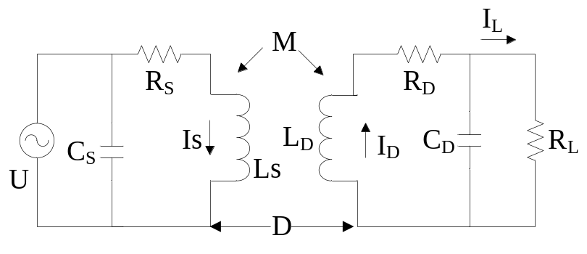
图2 磁耦合谐振式无线电能传输系统等效电路
基于磁场耦合谐振的无线电能传输装置由高频驱动电路、发射回路和接收回路构成，其中发射回路包括驱动线圈和发射谐振线圈，接收回路包括接收谐振线圈及负载线圈电路。发射线圈和接收线圈均为两个固有谐振频率相同的LC电路，当驱动信号频率与线圈固有谐振频率相同时，发射、接收线圈发生谐振，在磁场的作用下两线圈之间产生很强的耦合，实现电能的无线传输。谐振频率公式：
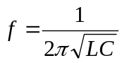
在信号频率较低时，电容的容抗很大，网络呈感性；在信号频率较高时，电感的感抗很大，网络呈容性；只有当f=f0时，网络才呈纯阻性，且阻抗无穷大。这时电路产生电流谐振，电容的电场能转换成磁场能，且电感的磁场能又转换成电场能，两种能量相互转换。
三 电路设计
3.1驱动电路
控制谐振电路的振荡需要一定的频率。TL494是一种固定频率脉宽调制电路，能够产生较高频率的方波信号。在该设计中谐振频率为上千赫兹，因此该芯片能够很好的满足设计需求。
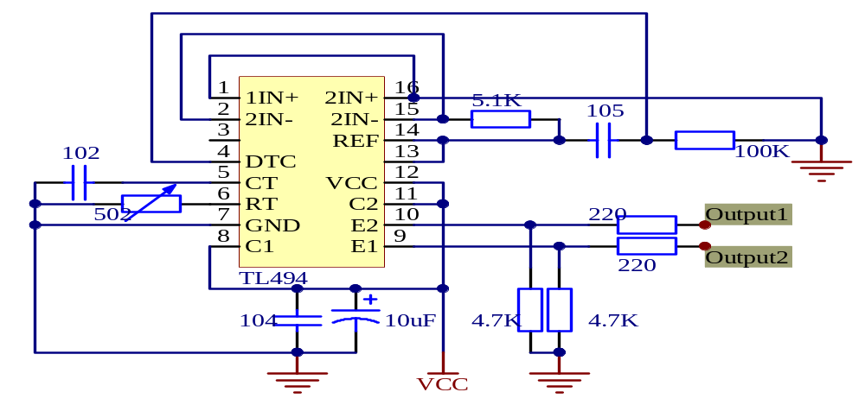
3.2逆变电路
将直流逆变为交流，以实现磁耦合谐振式无线电能传输，在此我们选择的是两个半桥驱动器IR2111构成全桥驱动电路驱动单相全桥逆变电路，开关管选择的是TI公司生产的CSD19535，电路图如下：
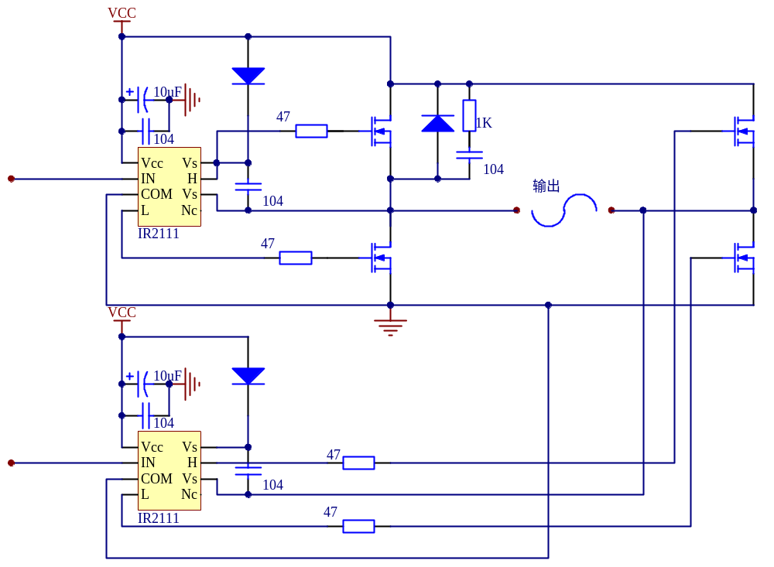

3.3接收发送电路
接收发送电路由发射线圈和接收线圈构成，作为无线电能传输装置的基本结构，接收线圈谐振接收发射线圈的电能通过电能变换电路供给负载。本系统中在发射线圈和接收线圈的谐振调试中由于阻抗难以匹配，后级电路功率不够，故在发射线圈与逆变桥输出间加一个1：3的变压器，就能很好的匹配。

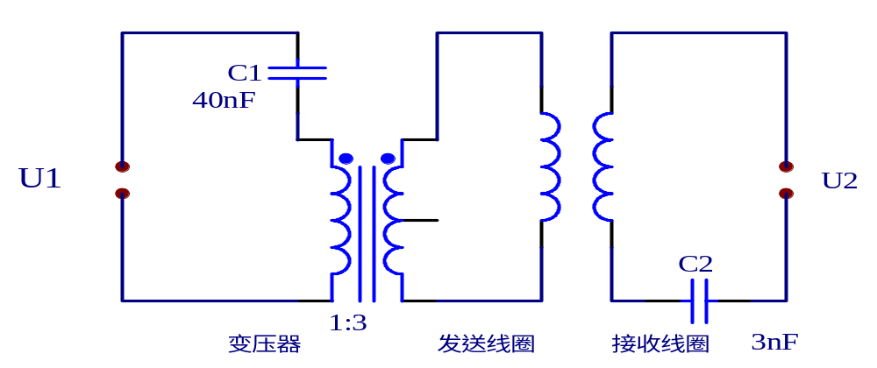

3.4整流电路
整流电路由变压器、整流主电路和滤波器组成，整流主电路由4个二极管构成。由于本系统频率较高，故采用四个肖特基二极管MBR20200构成整流电路，将交流变换为直流供给负载。
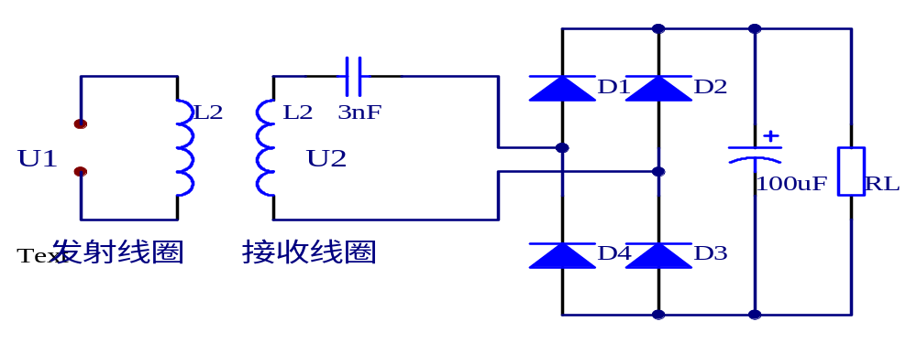
3.5辅助电源电路
在本系统中，TL494供电需用到12V直流供电，故需要一个15V-12V稳压电路，这里我们选择的是LM2596电路输出12V。
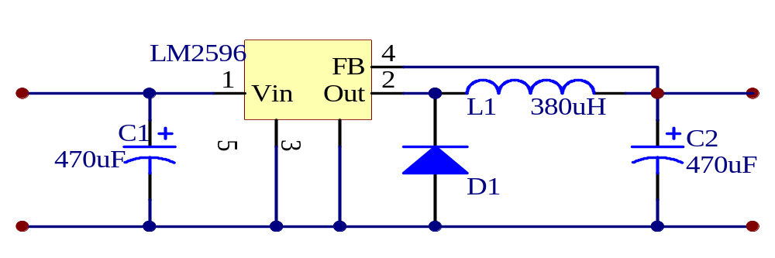
四 测试方案与测试结果
4.1测试方案及测试条件
4.1.1测试使用的仪器
测试仪器名称 | 型号 | 数量
双踪示波器 | TDS1002 | 1
高精度万用表 | FLUKE15B | 2
1W白光LED | YK-DGL1WWC | 2
滑动变阻器 | RXH-A10 | 1
4.1.2测试方案
（1）保持发射线圈与接收线圈间距离x =10cm、输入直流电压U1=15V时，测接收端输出直流电流I2，输出直流电压U2，计算无线电能传输装置的效率η。
在保持发射线圈和接收线圈间距离不变，对于硬件部分已经确定了的磁耦合谐振式无线电能传输装置，当驱动信号的频率变化时，传输效率η也会发生变化，因为当驱动信号频率与线圈的谐振频率相同时，传输效率η最大，由谐振频率公式，其中L、C已经确定，所以调整驱动信号频率寻求η的最大范围。
（2）输入直流电压U1=15V，输入直流电流不大于1A，接收端负载为2只串联LED灯（白色、1W）。在保持LED灯不灭的条件下，测试发射线圈与接收线圈间距离x。

4.1.3测试结果
1.保持发射线圈与接收线圈间距离x =10cm、输入直流电压U₁=15V时，保证接收端输出直流电流I₂=0.5A时，该无线电能传输装置的输出电压及效率η数据如表1所示。
输入电流I1（A） | 输入电压U1 | 输出电流I2 | 输出电压U2 | 效率η（%）
2.10 | 14.8 | 0.497 | 12.58 | 20.1
1.51 | 14.9 | 0.497 | 11.07 | 24.3
1.48 | 14.9 | 0.495 | 11.02 | 24.7
1.38 | 14.9 | 0.500 | 10.80 | 26.3
1.29 | 15.0 | 0.496 | 10.64 | 27.5
1.22 | 15.0 | 0.499 | 10.15 | 27.6
1.15 | 15.0 | 0.499 | 9.39 | 27.1
1.26 | 15.0 | 0.498 | 10.40 | 27.4
1.27 | 15.0 | 0.501 | 10.46 | 27.5
1.25 | 15.0 | 0.50 | 10.30 | 27.5
1.23 | 15.0 | 0.496 | 10.26 | 27.7
1.18 | 15.1 | 0.500 | 10.54 | 29.5
1.17 | 15.1 | 0.500 | 10.59 | 29.9
1.24 | 15.1 | 0.499 | 10.26 | 27.3
1.14 | 15.1 | 0.500 | 9.48 | 27.5
1.17 | 15.1 | 0.501 | 9.18 | 26.0
效率计算公式为：
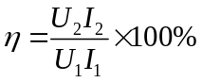
当输入U1=15.1，I1=1.17，输出U2=10.59，输出I2=0.50时，效率最高为29.9%。
2.输入直流电压U1=15V，输入直流电流不大于1A，接收端负载为2只串联LED灯（白色、1W）。在保持LED灯不灭的条件下，测试发射线圈与接收线圈间距离x。经测试最大距离为：x=22.5cm

4.1.4测试结果分析
通过调试，我们发现振荡器频率为100KHz~200KHz传输效率较高。传输效率最高可达到29.9%。
通过输入直流电压U₁=15V，输入直流电流不大于1A，接收端负载为2只串LED灯（白色、1W）。在保持LED灯不灭的条件下，能保证间距为20cm以上。可以验证谐振式无线传能这项技术的可行性和优越性，证实无线电能传输装置确实能够以较高的效率传送电源能量。

五 参考文献
[1]电力电子技术，第五版，王兆安，刘进军主编
[2]模拟电子技术基础，第四版，童诗白，华成英主编
[3]德州仪器高性能模拟器件高校应用指南

附录1 实物图（测量线圈间距离）
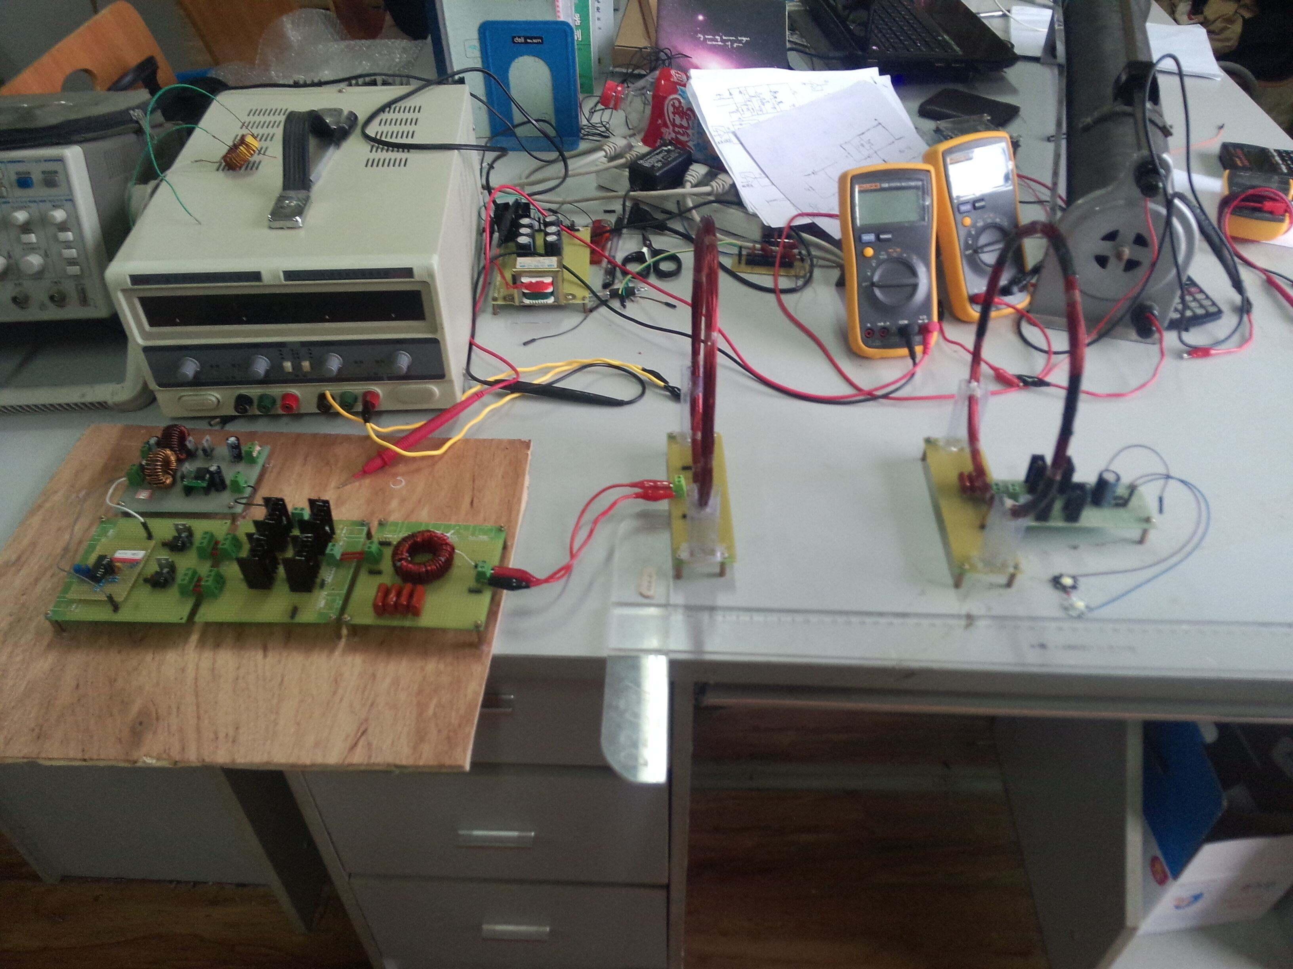

附录2 元件清单
序号 | 名称 | 数量
TL494 | TL494 | 1
CSD19535KCS | CSD19535KCS | 4
LM2596 | LM2596 | 1

附录3 总体设计电路图